**Урок 16. Решение неравенств второй степени с одной переменной.**

Неравенства вида:

ax2 + bx + c > 0 и ax2 + bx + c < 0,

где x – переменная, a, b и c – некоторые числа и a ≠ 0, называют неравенствами второй степени с одной переменной.

Решение неравенства ax2 + bx + c > 0 или ax2 + bx + c < 0 можно рассматривать как нахождение промежутков, в которых функция y = ax2 + bx + c принимает положительные или отрицательные значения. Для этого достаточно проанализировать, как расположен график функции y = ax2 + bx + c в координатной плоскости: куда направлены ветви параболы – вверх или вниз, пересекает ли парабола ось x и если пересекает, то в каких точках.

Пример:

Решить неравенство: x2 + 2x - 48 < 0

Введем функцию y = x2 + 2x - 48.

Графиком этой функции является парабола, ветви которой направлены вверх, так как a = 1.

Выясним, как расположен график этой функции относительно оси x. Для этого решим квадратное уравнение x2 + 2x - 48 = 0.

Это уравнение имеет два корня:

x1 = -8 и x2 = 6.

Значит, парабола y = x2 + 2x - 48 пересекает ось x в двух точках, абсциссы которых равны -8 и 6. Схематично изобразим эту параболу.

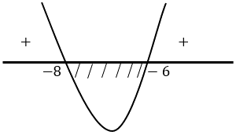

Ответ: x∈(-8;6)

Решим неравенство:

-x2 + 2x + 15 < 0

График функции y = -x2 + 2x + 15 – это парабола, ветви которой направлены вниз, так как a < 0.

Выясним, как расположен график функции y = -x2 + 2x + 15 в координатной плоскости, пересекает ли он ось x и в каких точках.

Для этого решим уравнение:

-x2 + 2x + 15 = 0

x1=-3; x2=5

Схематично изобразим эту параболу

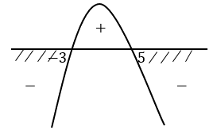

Функция принимает отрицательные значения при x принадлежит -∞;-3 или 5;+∞.

Ответ: x∈(-∞;-3)∪(5;+∞)

Решим неравенство:

2x2 - 3x + 8 > 0

Графиком функции y = 2x2 - 3x + 8 является парабола, ветви которой направлены вверх, так как a > 0. Выясним, как располагается эта парабола относительно оси x. Для этого решим квадратное уравнение:

2x2 - 3x + 8 = 0

D = 9 - 4 ∙ 2 ∙ 8 = -55 < 0

Данное уравнение не имеет корней, значит, парабола не пересекает ось x. Схематично покажем, как располагается эта парабола относительно оси x.

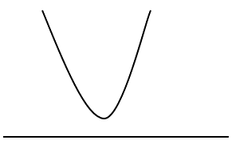

Из рисунка видно, что данная функция принимает положительные значения при любом значении x.

Ответ: (-∞;+∞)